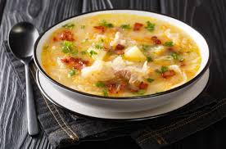 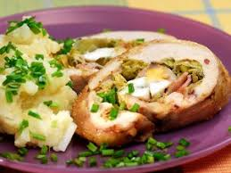

Jídelní lístek 21.4.2025 – 27.4.2025

Pondělí 21.4.2025

Polévka: Chorvatská

1. Smažený kuřecí řízek, bramborový salát

Úterý 22.4.2025

Polévka: Hovězí s drobením

1. Kuře alá kachna, knedlík, zelí
2. Špagety s rajčaty a masem, strouhaný sýr

Středa 23.4.2025

Polévka: Chalupnická

1. Znojemská vepřová pečeně, rýže
2. Pečená plec na houbách, jemný knedlík

Čtvrtek 24.4.2025

Polévka: Bujón s vejci

1. Krůtí nudličky po perštejnsku, těstoviny
2. Vepřová krkovice, fazolové lusky, brambory

Pátek 25.4.2025

Polévka: Sváteční luštěninová

1. Plněné buchty s ovocem
2. Masové koule v rajské omáčce, kolínka

Sobota 26.4.2025

Polévka: Rokytnická

1. Masová roláda, brambory

Neděle 27.4.2025

Polévka: Francouzská

1. Vepřový guláš, jemný knedlík